|  |  |  |
| --- | --- | --- |
| **Identification du document** | | |
| **Titre du document :** Spécifications d’Architecture Matérielle | | |
| **Référence :** v1.0 | **Version :** v1.2 | **Date :** 22/11/2012 |
| **Nom du fichier :** SAM.docx | | |

|  |  |  |
| --- | --- | --- |
| **Identification des intervenants dans le projet** | | |
| http://www.traiteur-metisse.fr/cms/wp-content/2010/01/logo_UCP.jpeg | **Nom :** Philippe GAUSSIER  **Nom de la société :** ETIS  **Téléphone :** 01 30 73 66 10  **E-mail :** gaussier@ensea.fr | **Adresse :** Université de Cergy-Pontoise  ETIS - UMR 8051  2 avenue Adolphe Chauvin  95302 Cergy Pontoise Cedex |
| **Contact 1** | **Contact 2** | **Contact 3** |
| **Nom :** JOURQUIN  **Prénom :** Axel  **E-mail :** axel.jourquin@gmail.com | **Nom :** MARSOULAUD  **Prénom :** Adrien  **E-mail :** | **Nom :** HULAK  **Prénom :** Alexandre  **E-mail :** |
| **Contact 4** |
| **Nom :** NGUYEN  **Prénom :** Christopher  **E-mail :** |

|  |  |  |
| --- | --- | --- |
| **Diffusion** | | |
| Société | Destinataires | Nb |
|  |  |  |
| ETIS | GAUSSIER Philipe | 1 |
| Université Cergy Pontoise | JOURQUIN Axel | 1 |
| Université Cergy Pontoise | MARSOULAUD Adrien | 1 |
| Université Cergy Pontoise | HULAK Alexandre | 1 |
| Université Cergy Pontoise | NGUYEN Christopher | 1 |

|  |  |  |  |  |
| --- | --- | --- | --- | --- |
| **Rédaction/Chaine de validation** | | | | |
|  | Nom | Qualité | Date | Visa |
| Rédigé par : | JOURQUIN Axel | Chef de projet | 21/11/2012 |  |
| Approuvé par : | JOURQUIN Axel | Chef de projet | 03/12/12 |  |
| Approuvé par : | HULAK Alexandre | Responsable Qualité |  |  |
| Approuvé par : | Philippe GAUSSIER | Client |  |  |

| **Evolutions du Document** | | | |
| --- | --- | --- | --- |
| Version | Date | § modifiés | Auteur |
| V1.1 | 18/01/12 | Premier Jet | JOURQUIN Axel |

Sommaire

1 Présentation du client 6

1.1 Activité du client 6

1.2 Besoin exprimé par le client 6

2 Objectif du document 8

2.1 Porté du document 8

2.2 Références 8

3 Architecture 9

3.1 Matériel 9

3.2 Architecture quadricoptère 9

3.2.1 Matériel volant 9

3.2.2 Schéma de principe 10

4 Matériel utiliser 12

4.1 Carte Gallop 43 12

4.1.1 Fonctionnalité 12

4.1.2 Rôle 13

4.2 La carte Gumstix 13

4.2.1 Caractéristique Air COM 13

5 Bus utilisé 15

5.1 I2C 15

5.2 Série 15

# Présentation du client

## Activité du client

Philippe GAUSSIER est le responsable du laboratoire ETIS, spécialiste en sciences de l’information et de la communication, il travaille sur la modélisation des mécanismes cognitifs impliqués dans la perception visuelle (vision pré-attentive et attentionnelle) et sur la modélisation de structures telles que l'hippocampe (pour des problèmes d'intégration d'informations spatio-temporelles).

Ces modèles servent de base pour imaginer des architectures de contrôle permettant à des robots mobiles d'apprendre à survivre dans un environnement à priori inconnu.

Ces robots utilisent généralement la vision comme source principale d'information ce qui met en avant l’importance du traitement de l’image.

Les tâches étudiées sont : l'apprentissage de conditionnements visio-moteurs, la reconnaissance de lieux (retour au nid), la construction et l'utilisation de cartes cognitives et enfin l'apprentissage de la discrimination d'objets et/ou de lieux.

## Besoin exprimé par le client

L’objectif du client est de concevoir un drone pouvant effectuer un voyage de façon entièrement autonome en ne connaissant que la position GPS du point de départ et du point d’arrivée. Pour cela, il est mis à notre disposition une plateforme pour effectuer nos tests, à savoir :

* Un modèle réduit de quadricoptère très maniable, simple d’accès et facile à mettre en œuvre (possibilité de tests en intérieur, en revanche sensible aux intempéries)

Les cartes de développement, commandées en double, pourront nous permettre de répartir les tâches de développement en deux groupes.

Les applications possibles du drone peuvent être très diverses :

* Exploration de zones difficilement accessibles
  + Ex : Entretien matériel et vérifications sur les avions, les buildings, les ponts etc.
* Surveillance d’une zone et reconnaissance des lieux et objets
  + Recherche de personnes disparues (avalanches, naufrages, catastrophes naturelles)
  + Surveillance de foule lors de manifestation.
  + Détection d’intrusion, d’incendie de forêt

Il est essentiel et cela fait partie des objectifs finaux du projet d’avoir un vol autonome lors de la perte du signal avec le drone. Ce dernier devra effectuer sa mission avant de revenir au lieu de départ.

Le projet est évidemment complexe et présente beaucoup de possibilités. Le client serait très satisfait d’obtenir à la fin du projet une communication robuste et temps réelle avec un tour opérateur pour visualiser l’évolution de la mission et un système en boucle fermée sur l’hélicoptère qui lui permettrait des déplacements en toute autonomie.

# Objectif du document

## Porté du document

L’objectif du document est de décrire le fonctionnement bas niveau du système, à savoir l’interaction entre les différents éléments matériels et la façon des les assemblés.

## Références

|  |  |
| --- | --- |
| Document | Notes |
| Spécifications des Exigences Fonctionnelles | On a ajouté le diagramme de classe. |
| Spécifications d’Architecture Logicielle | RAS |
| Note de cadrage | RAS |
| Plan de management | RAS |

# Architecture

## Matériel

Nous utilisons le matériel suivant pour mener à bien notre solution :

* Kit mikrokopter
* Gumstix
* Radio commande
* Un pc

## Architecture quadricoptère

### Matériel volant

Pour ce projet nous allons utiliser un quadricopter de mikrokopter. Le modèle est : MK Basicset L4-ME. Les principales caractéristiques de ce modèle sont les suivantes :

|  |  |  |  |
| --- | --- | --- | --- |
| |  | | --- | | **Caractéristique MK BasicSet L4-ME** | |  | | |
| Autonomie | 15 min |
| Charge utile | 500g |
| Masse à vide | 86g |
| Surface | 45cm² |
| Structure | Fibre de carbonne |

Ce kit contient la carte Flight-Ctrl V2.1 ME dont les caractéristiques sont les suivantes :

|  |  |
| --- | --- |
| Flight-Ctrl V2.1 ME |  |
| Processeur | ATMEGA 128P-AU |
| Contrôleur | Roxxy 2827-35 - black Brushless Motors |
| USB | MK-USB |
| Radio | PPM / ACT DSL |
| Capteur | * pressure sensor MPX4115A * 3 axes gyroscope / accelerometer |
| Bus | I2C |

### Schéma de principe

#### Architecture des années précédentes



L’architecture précédente utilisait des cartes de contrôle de vol différent mais ces dernières sont tombées en pannes. Nous avons donc décidé de changer les cartes afin d’étudier une solution plus récente existante sur le marché. Mais le principe reste inchangé c'est-à-dire, le PC communique avec le Gumstix pour attribuer les missions et vérifier l’initialisation des paramètres. Ensuite le Gumstix contiendra une IA qui contrôlera l’UAV en envoyant des informations à la carte centrale de vol.

#### Architecture cible

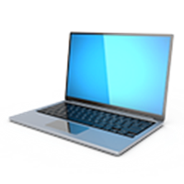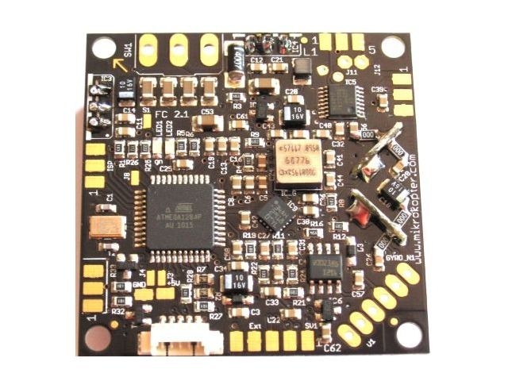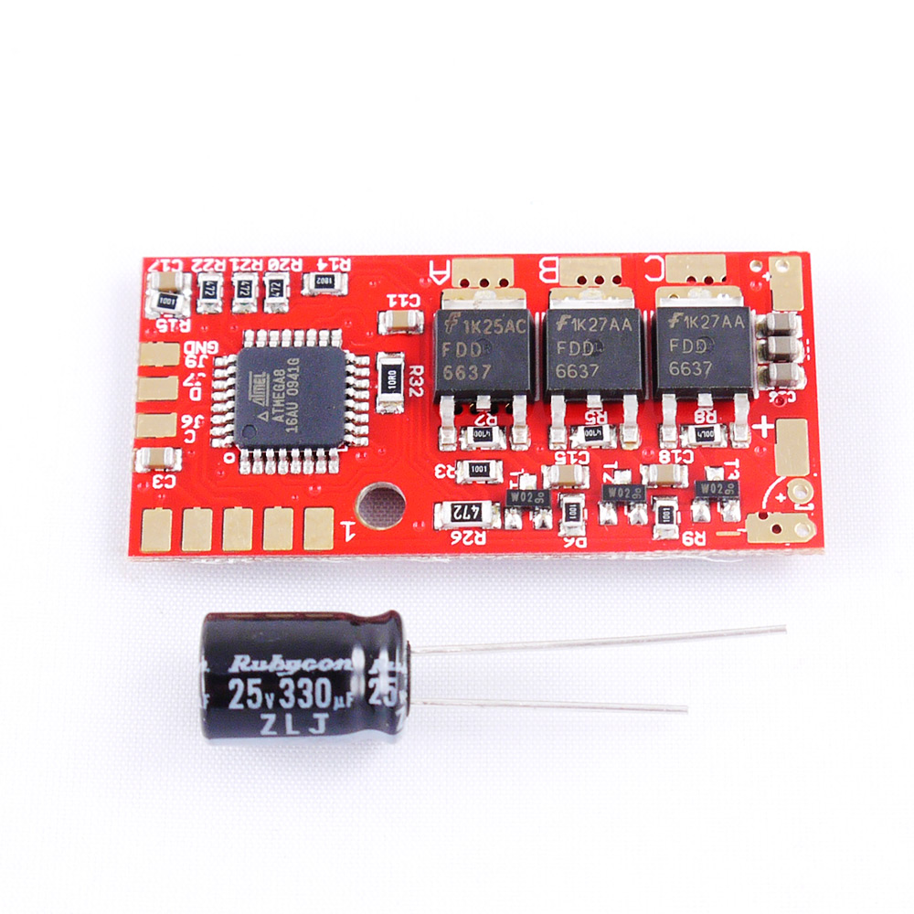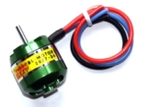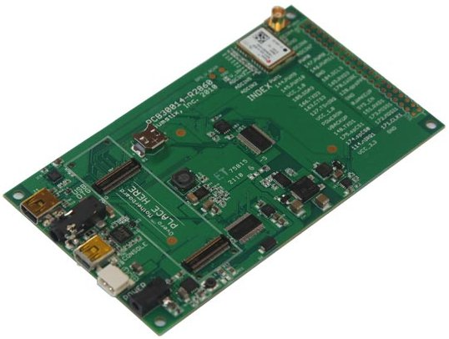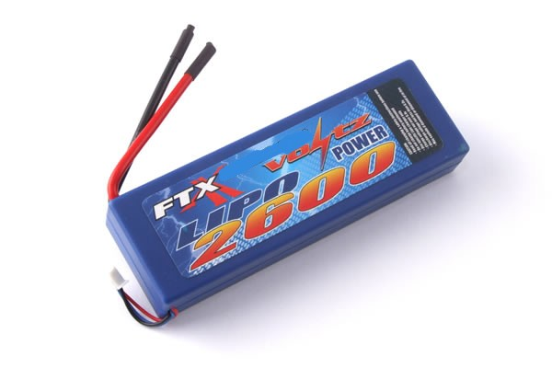

WIFI

I2C

Courant continue

SERIE

BL-Ctrl

Tour opérateur

Flight-Ctrl

LIPO

Gumstix

Brushless Motors

# Matériel utiliser

## Carte Gallop 43

### Fonctionnalité

|  |  |
| --- | --- |
| Galllop43 | |
| ****Features**** | GPS via the u-blox NEO-5G module  3-axis accelerometer  LCD-ready for 4.3" touch-screen  LCD display @ 24 bits per pixel  Touchscreen controller  USB mini-AB with OTG signals  USB mini-B console port  Coin cell backup battery holder  3.5-mm stereo headset jack  MCX antenna connector for GPS  Two (2) user-configurable LEDs  Two (2) user-configurable push buttons  Forty (40) signals available on 0.100" through-holes at 1.8V logic  Two (2) two-wire serial ports  One 1-wire port  PWM lines  I2C port  SPI bus  A/D input lines  processor control signals |
| ****Power**** | Connect a 5v wall adapter to power this expansion board, the connected Overo COM and the attached LCD touch screen  Alternate power jack provided for 2-cell NiMH battery pack  Connecting both the 5v wall adapter and a MiMH battery pack will charge the NiMH batteries |
| ****Connections**** | 2 x 70-pin connectors for connection of any Overo COM  40-pin header (not populated) |
| ****Computing**** | Requires any Gumstix Overo COM |
| ****Temperatures**** | Built with components rated -20< T <70C |
| ****Size**** | 118.2mm x 67.2mm |
| ****Weight**** | BRD30014 @ 36.2g  PKG30014 @ 71g (incl. shipping case) |

### Rôle

Le rôle de cette carte est de réaliser les fonctions « haut niveau » du système telles que :

* Repérage GPS
* Calcule des trajectoires
* Stabilisation en déplacement grâce au camera
* Communication

## La carte Gumstix

### Caractéristique Air COM

|  |  |
| --- | --- |
| Overo Air COM |  |
| Processor: | Texas Instruments OMAP 3503 Applications Processor: - ARM Cortex-A8 CPU |
| Clock(MHz): | 600 MHz |
| Performance: | Up to 1200 Dhrystone MIPS |
| Memory: | 512MB RAM 512MB Flash |
| Features: | OMAP3503 Application Processor 802.11b/g wireless communications  Bluetooth communications  microSD card slot  TPS65950 Power Management |
| Expandability: | via one 140-pin expansion board of Gumstix Overo series or custom, 140-pin expansion board via 27-pin camera board |
| Connections: | - (2) 70-pin connectors with 140 signals for:  - I2C, PWM lines (6), A/D (6), 1-wire  - UART, SPI, Extra MMC lines  - Headset, Microphone  - Backup battery  - High Speed USB Host and USB OTG  (1) 27-pin connector with signals for camera board  (2) x u.fl antenna connectors |
| Power: | Powered via expansion board (Overo series or custom) connected to dual 70-pin connectors |
| Size: | 17mm x 58mm x 4.2mm (0.67 in. x 2.28 in. 0.16 in.) |
| Weight: | GUM3503A @ 42.6g (incl. shipping case & 2 x antenna)  GS3503A @ 5.6g |
| Products Included: | GUM3503A includes:  - 1 x GS3503T (Overo Air COM))  - 2 x ANT006 (U.FL Antenna)  - 4 x retaining spacers for Overo COM (CONH0020) |
| Temperatures: | Built with components rated 0C < T <75C |
| Mounting: | Four (4) x #0 mounting holes for securing to Overo-series, or custom, expansion board |

# Bus utilisé

## I2C

Le bus I2C est un bus très utilisé pour faire communiquer des composants ou des circuits imprimés proche entre eux. Il a été inventé dans les années 1980 par Thomson. Dans notre projet, il sert de bus de communication entre les composants et les cartes.

Pour plus de détails quant à son fonctionnement c’est ici : <http://www.aurel32.net/elec/i2c.php>

## Série

La liaison série permet de faire communiquer les 2 cartes RoboVero et Gallopa43 entre elles lors de l’utilisation sur l’hélicoptère.

Elle est également utiliser sur le quadrirotor pour la communication entre la FunPilote et la Gumstix. Cette liaison permet d’envoyer les ordres de pilotage au quadrirotor et de récupéré les informations de celui-ci.

C’est une liaison simple bifilaire.